УСТАНОВКА ДЛЯ ПРИГОТОВЛЕНИЯ ПИЩИ
«ПАРОКОНВЕКТОМАТ ПКЭ/10Г»
(c парогенератором)
ПАСПОРТ

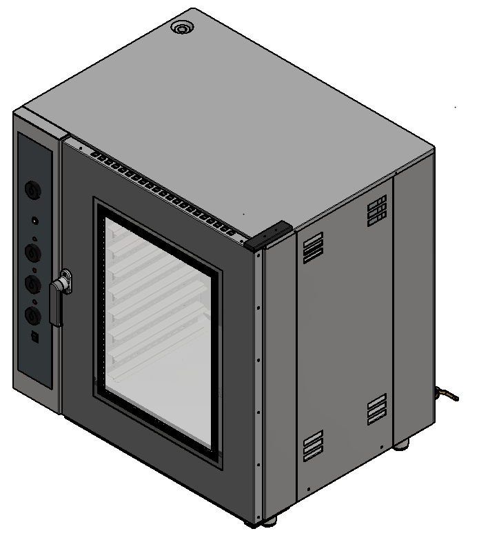
«ПАРОКОНВЕКТОМАТ ПКЭ/10Г»
Данный паспорт является документом, совмещенным с руководством по эксплуатации пароконвектомата модели ПКЭ/10Г. Данный паспорт в течение всего срока эксплуатации пароконвектомата должен находиться у лиц, ответственных за его сохранность.

Содержание РЭ:
1. Общие указания | 2
2.Назначения изделия | 3
3. Технические характеристики | 5
4. Комплектность | 5
5. Устройство и принцип работы | 6
6. Требования по технике безопасности и пожарной безопасности | 8
7. Подготовка к работе | 9
8. Порядок работы | 10
9. Техническое обслуживание | 14
10. Возможные неисправности и способы их устранения | 16
11. Правила транспортировки и хранения | 17
12. Гарантии изготовителя | 17
13. Утилизация изделия | 19
14. Свидетельство о приемке | 21
15. Талон на гарантийное обслуживание | 23
Приложение 1. Схема электрическая принципиальная | 24
Приложение 2. Схема подключения воды | 26
Приложение 3. Акт ввода в эксплуатацию. | 27
- Общие указания.
  - Изделие работает от электросети переменного тока частотой 50±0,4%Гц, напряжением 380В±10%, и предназначено для эксплуатации в отапливаемом помещении с диапазоном температур окружающего воздуха от +10ºС до +35ºС, относительной влажности воздуха80% и наличии вытяжной вентиляции и атмосферном давлении 84,0 до 106,7 кПа (от 630 до 800 мм рт.ст.).
  - Пароконвектомат подключается к электросети аттестованным специалистом, имеющим допуск для работы с электрооборудованием напряжением до 1000 В.
  - Пароконветомат должен включаться в электросеть от отдельного автоматического выключателя с током нагрузки не менее 50 А, согласно эл.схеме см.приложение1.
  - Вид климатического исполнения УХЛ4.2 по ГОСТ 15150-69.
  - Подключение к водопроводной сети производится согласно Приложению 2 специалистом по сантехнике.
  - Установка подключается к водопроводной сети давлением до 5 атмосфер, через редуктор, отрегулированный на давление 3 атм. Для продления срока службы установки необходимо применять блок подготовки воды для ее умягчения. Подключение смягченной воды к парогенератору осуществляется отдельной подводкой.
  - Для обеспечения работы системы парообразования, изделие должно быть подключено к водопроводной сети через клапан. Вода, которая используется для парообразования, должна соответствовать СанПиН 2.1.4.1074-01, а также должна быть дополнительно подготовленной (умягченной) и соответствовать следующим параметрам: жесткость в пределах 1,7-2,5°Ж (5-7°dH; 85 - 125 ppm), электропроводность 100-340 мкСм/см, концентрация хлора не более 0,2 мг/л, концентрация хлоридов не более 80 мг/л, механические примеси в воде (песок, частицы железа и взвеси) не должны быть размером более 15 мкм.
  - При покупке изделия требуйте проверку комплектности.
  - Изделие устанавливается на устойчивом, горизонтальном несгораемом основании.
  - При длительных перерывах в эксплуатации (на ночь) отключать изделие от сети электроснабжения и перекрывать подачу воды.
  - Оберегайте изделие от ударов и небрежного обращения.
  - Пароконвектомат обслуживается только обученным квалифицированным персоналом.
  - Стекло дверцы пароконвектомата, внешняя обшивка и навесные элементы могут нагреваться до температуры выше 60ºС.
  - При нарушении потребителем правил, изложенных в настоящем руководстве по эксплуатации, изделие гарантийному ремонту не подлежит.
  - Срок службы изделия – 8 лет.
- Назначение изделия.
  - Установка «Пароконвектомат» предназначена для тепловой обработки пищевых продуктов на профессиональных кухнях.
  - Пароконвектомат готовит в среде принудительно перемешиваемого воздуха с добавлением необходимого количества пара для ускорения процесса приготовления, без потерь веса и передачи запаха от одного продукта к другому при одновременном приготовлении различных продуктов в камере. В режиме «ПАР» пароконвектомат работает как пароварка с использованием только одного пара от парогенератора.
  - Все корпусные элементы изготовлены из пищевой нержавеющей стали, что позволяет использовать данную установку в системе общественного питания.
  - Приобретая нашу установку, внимательно ознакомьтесь с руководством по эксплуатации. Это поможет Вам успешно ее использовать в Вашей профессиональной деятельности.
  - Предприятие «Гриль-Мастер» постоянно совершенствует конструкцию изделий, поэтому внешний вид и технические характеристики изделия могут отличаться от указанных в данном руководстве без ухудшения потребительских свойств.

- Технические характеристики изделия.
№п/п | Наименование | Ед.изм. | Параметры
3.1 | Габаритные размеры (длина х ширина х высота), не более | мм | 1076х868х1128
3.2 | Количество нагревательных элементов в камере | шт. | 3
3.3 | Потребляемая электрическая мощность ТЭНов в режиме ”Выпечка”, не более | кВт | 16,0
3.4 | Потребляемая электрическая мощность парогенератора, не более | кВт | 6,0
3.5 | Пределы регулирования температуры | °C | 50-320
3.6 | Номинальное напряжение электросети | В | 380
3.7 | Частота тока | Гц | 50
3.8 | Полезный объем камеры (длина х ширина х высота) | мм,  литр | 698х480х834  280
3.9 | Количество уровней | шт | 10
3.10 | Шаг уровней | мм | 80
3.11 | Масса установки, не более | кг | 170
- Комплектность*
Наименование | Кол-во
1.Пароконвектомат | 1
2.Ручной душ | 1
3.Руководство по эксплуатации | 1
4. Сертификат соответствия | 1
*Комплектность может быть изменена по желанию заказчика. Противни и гастроемкости поставляются в качестве опций по отдельному заказу.

5.Устройство и принцип работы.
  - Элементы управления указаны на рис.1.Основные части изделия указаны на рис.2 и перечислены в таблице 1.

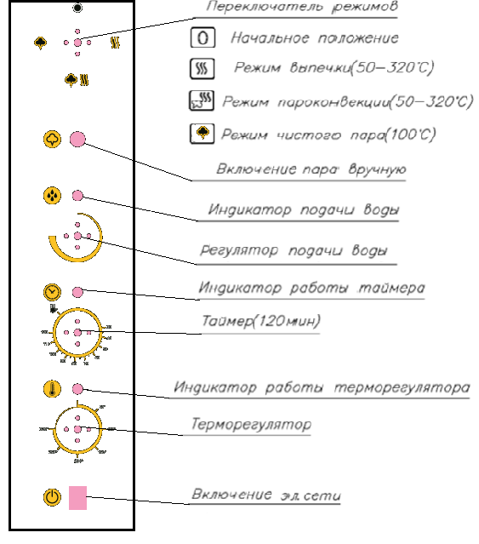Рис.1

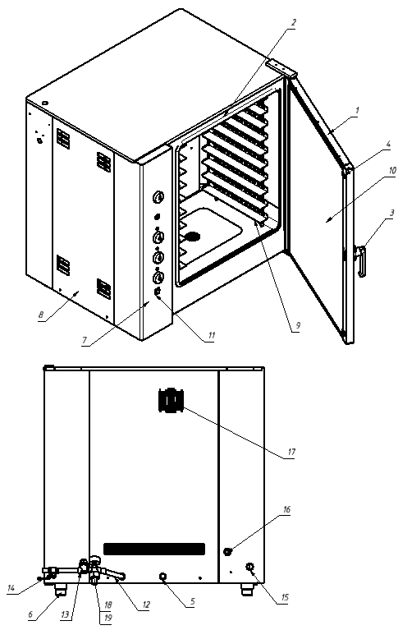
Рис2.
Таблица 1
№п/п | Наименование | Кол-во | №п/п | Наименование | Кол-во
1 | Дверь стеклянная двойная | 1 | 11 | Выключатель сети | 1
2 | Корпус | 1 | 12 | Гибкий шланг подвода воды | 1
3 | Ручка двери | 1 | 13 | Водяной фильтр | 1
4 | Фиксатор внутренней створки двери | 2 | 14 | Кран подачи воды (кран шаровый ½”) | 1
5 | Подвод умягченной воды к парогенератору | 1 | 15 | Слив воды в канализацию | 1
6 | Ножки, регулируемые по высоте | 4 | 16 | Ввод электрокабеля (зажим) | 1
7 | Панель управления | 1 | 17 | Вытяжной вентилятор | 1
8 | Стенка приборного отсека | 1 | 18 | Манометр | 1
9 | Направляющая | 2 | 19 | Водяной редуктор | 1
10 | Внутренняя створка двери | 1
- Требования по технике безопасности и пожарной безопасности.
  - Установка «ПАРОКОНВЕКТОМАТ ПКЭ/10Г» выполнена с защитой от поражения электрическим током по классу 1 по ГОСТ 27570.0,степень защиты по ГОСТ 14254-IP33.
  - Общие требования безопасности к электрическим установкам в соответствии с ГОСТ 27570.0-87 «Безопасность бытовых и аналогичных электрических приборов» и ГОСТ 26582-85 «Машины и оборудование продовольственные».
  - Корпус установки должен быть заземлен. Место заземления обозначено специальным значком.
  - Следите за тем, чтобы направляющие(9)рис.2 были установлены надежно в рабочей камере после чистки и техобслуживания.
  - Не загромождайте подходы к установке.
  - Запрещается промывать камеру, нагретую свыше 50 градусов, холодной водой.
  - При перемещениях установки на новое место необходимо отключать ее от электросети, заземления, водопровода и канализации.
  - Перед включением установки убедитесь в целостности кабеля. Не допускается эксплуатация установки с поврежденным кабелем.
  - Установка устанавливается на устойчивом, горизонтальном несгораемом основании, на расстоянии не менее 500мм от легковоспламеняющихся предметов.
  - Перед использованием установки убедитесь в отсутствии посторонних предметов в рабочей камере.
  - Установка относится к приборам, работающим под надзором.
  - Запрещается открывать дверь установки во время выполнения режимов приготовления продуктов!
  - Все работы по устранению неисправностей и ремонту установки должны выполняться лицами, имеющими право на ремонт электроприборов и только после отключения установки от сети.
  - После распаковывания, перед включением в сеть, установка должна быть выдержана при комнатной температуре в течение 2 часов.
- Подготовка к работе.
  - Установку следует установить с соблюдением ГОСТ 12.2.124-90 «Оборудование продовольственное. Общие требования безопасности», но не менее 300мм от задней стенки установки до стены и не менее 800мм от боковых стенок установки до рядом стоящего оборудования.
  - При распаковке установки убедиться в ее сохранности.
  - После распаковывания изделия удалить защитную пленку, произвести санитарную обработку внутренней поверхности камеры с помощью стандартных средств очистки.
  - Снять боковую стенку приборного отсека (8) рис.2 и через кабельный зажим (16) рис.2 на задней стенке подключить электропитание 380 В с нулем к клеммнику установки согласно эл.схеме(см.приложение1). Кабель должен быть с жилами сечением не менее 2,5мм² каждая.
  - Подсоединить заземление корпуса установки к заземляющему контуру помещения согласно ГОСТ 27570.0-87.
  - Закрепить боковую стенку в исходное положение.
  - Установить линию подвода воды в составе (см.прил.2) поз.12,13,14,18,19.
  - Присоединить установку к водопроводной сети (см.рис 2.) через кран поз.14 и поз.5. Для увеличения срока службы установки рекомендуется подключать ее через блок подготовки воды.
  - Присоединить сливной патрубок (15)рис.2 пароконвектомата к канализационной сети.
  - Перед началом работы залить 3 литра воды в гидрозатвор через сливное отверстие, закрытое сеткой в дне камеры, чтобы запахи из канализации не проникали в установку.
  - Первый раз установка должна быть использована без загрузки, при максимальной температуре для удаления остаточных продуктов обработки
- Порядок работы.
  - Перед началом эксплуатации необходимо предварительно нагреть рабочую камеру. Предварительный разогрев в течение 10 мин. существенно важен и должен осуществляться каждый раз перед началом эксплуатации.
  - Установка работает в трех режимах приготовления пищи, режимы задаются с помощью элементов управления см.рис.1. Вентиляторы включаются через 15 секунд после установки режима.
  - Режим «Выпечки».
    - Включить подачу электрического тока, нажав выключатель электросети (см. рис.1).
    - Загрузить продукты на поддонах в камеру.
    - Выбрать переключателем режимов режим «Выпечки».
    - Задать температуру выпечки поворотом ручки терморегулятора.
    - Задать время выпечки поворотом ручки таймера. При этом установка начинает работать в режиме «Выпечка» (ТЭНы нагревают воздух в камере, а вентилятор равномерно распределяет тепло по всему объему камеры).
    - Для визуального контроля приготовления продуктов можно включить подсветку камеры, нажав кнопку подсветки.
    - После окончания времени выпечки, таймер установки выключает работу ТЭНов и вентилятора, после этого можно вынимать приготовленную пищу.
  - Режим «Пароконвекции».
    - Включить подачу электрического тока, нажав выключатель электросети (см.рис.1).
    - Прогреть камеру до 100 градусов в режиме «Выпечка».
    - Открыть кран(14)рис.2 подачи воды.
    - Загрузить продукты на поддонах в камеру или в нестандартных емкостях на решетки, учитывая, что высота одного уровня загрузки не более 80мм.
    - Выбрать переключателем режимов режим «Пароконвекции».
    - Задать температуру выпечки поворотом ручки терморегулятора.
    - Задать время выпечки поворотом ручки таймера. При этом установка начинает работать в режиме «Пароконвекция» (ТЭНы нагревают воздух в камере, реле подачи воды периодически включает подачу воды на ТЭНы, которая превращается в пар, а вентилятор равномерно распределяет тепло и пар по всему объему камеры).
    - С помощью регулятора автоматического пароувлажнения (Рис.1) выставить требуемую частоту подачи пара. Крайнему левому положению ручки регулятора характерен впрыск воды продолжительностью 4 с каждые 10 мин. Крайнему правому положению ручки регулятора характерен впрыск воды продолжительностью 4 с, с частотой 30 сек. О подачи воды в камеру свидетельствует индикатор подачи воды.

    - Для подачи дополнительного количества пара в камеру, можно использовать ручное пароувлажнение нажатием кнопки подачи пара. Подсветка кнопки сигнализирует о возможности подачи воды вручную, при нажатии кнопка переходит в неактивное состояние, 4 секунды подается вода, в неактивном состоянии кнопка остается еще 6 секунд после окончания подачи воды. Избыток пара выходит через сливное отверстие в дне камеры и гидрозатвор в канализацию.
    - Запрещается открывать дверь камеры во время работы в режиме «Пароконвекция».
    - После окончания времени приготовления, таймер установки выключает работу ТЭНов, реле и вентилятора, после этого можно вынимать приготовленную пищу.
    - По окончании работы установки: выключить включатель электросети, провести чистку рабочей камеры специальными чистящими средствами, обмыть ручным душем и вытереть насухо. Отключить воду.
  - Режим «Пар».
    - Включить подачу электрического тока, нажав выключатель электросети (см.рис.1).
    - Установить ручку терморегулятора в положение «0». Кран воронки (5) см рис.3стр.15 должен быть закрытым.
    - Загрузить холодные продукты на поддонах в камеру.
    - Выбрать переключателем режимов режим «Пар» для обработки продукта только одним паром. Время работы устанавливается ручкой таймера. После окончания времени приготовления, таймер установки выключает работу ТЭНов, после этого можно вынимать приготовленную пищу.
    - Вода из водопроводной сети через электромагнитный клапан поступает в парогенератор, где ТЭНы превращают ее в пар. Пар с небольшим избыточным давлением (не более 0,25 бар.) поступает в рабочую камеру. При понижении уровня воды ниже допустимого ТЭНы автоматически отключаются, гаснет индикатор работы парогенератора и загорается индикатор подачи воды рис.1.
    - Для опорожнения и промывки парогенератора служит кран слива воды под парогенератором.
    - Для визуального контроля готовности продуктов можно включить подсветку камеры, нажав кнопку подсветки.
    - При выключении режимов и при истечении времени работы таймера срабатывает звуковой сигнал, оповещающий об окончании работы. Также звуковой сигнал срабатывает при открытой двери во время работы пароконвектомата.
  - Примеры режимов работы пароконвектомата представлены в таблице 2. Указанные данные ориентировочны и должны корректироваться с учетом индивидуальных особенностей продукта.
Таблица 2
Продукт | Количество продукта на 1 гастроемкость GN1/1 | Тип режима | Темпера-тура режима, °С | Время режима, мин
Тушеное мясо говядины | 6-8 кг | Выпечка | 140 | 90-120
Телячье филе | 8шт | Выпечка | 180 | 90
Жаркое из телятины | 8кг | Пароконвекция | 140 | 40
Говяжья печень | 10шт | Выпечка | 250 | 10
Жаркое из свинины | 8кг | Пароконвекция | 180 | 55
Куриные ножки | 30шт | Выпечка | 180 | 20
Цыпленок целиком | 6шт | Выпечка | 180 | 30
Камбала | 5шт | Выпечка | 250 | 14
Рыба в фольге | 12шт | Выпечка | 180 | 30
Тресковое филе | 18шт | Выпечка | 175 | 20
Голубцы | 25шт | Пароконвекция | 160 | 50
Картофель в мундире | 6-12кг | Пароконвекция | 130 | 50
Рис | 2кг | Пароконвекция | 130 | 50
Пирог из дрожжевого теста | 2кг каждый второй уровень | Пароконвекция | 175 | 30
Пирожки яблочные | 10шт | Выпечка | 170 | 20
Хлеб белый(0,7кг) | 4шт каждый второй уровень | Пароконвекция | 170 | 40
Булочки | 15шт | Выпечка | 170 | 15
Сдобное песочное тесто, печенье | 24шт | Выпечка | 175 | 12
- Техническое обслуживание.
  - Перед любыми работами по обслуживанию установки отключите ее от электросети и закройте воду.
  - Внешние части и поверхности из нержавеющей стали, а также резиновые уплотнители очищать губкой, смоченной в растворе теплой воды с нейтральным мылом, затем ополоснуть и вытереть насухо. Трудноудаляемые пятна очищайте специальными средствами по уходу за нержавеющей сталью. Для очистки внутренних стенок камеры надо вынуть поддоны и снять направляющие (9) движением вверх с нижних штырей и движением вниз с верхних штырей. Не используйте абразивные порошки и средства, содержащие агрессивные средства.
  - Стекло дверцы очищайте губкой с неабразивным моющим средством, затем протрите мягкой тканью.
  - Для очистки внутренних поверхностей стекла необходимо открыть внутреннюю створку двери (10) рис.2, сняв с фиксаторов (4).
  - Периодически проверяйте резиновый уплотнитель на корпусе (2). В случае износа или повреждения уплотнитель вытянуть из паза и заменить на новый.
  - Для замены ламп подсветки, необходимо снять боковую стенку (8) рис.2, вывернуть винты и снять экран. Снять прижим лампы и заменить лампу новой, с мощностью 50Вт, тип MR16 цоколь GU5.3. Установить прижим и экран на место.
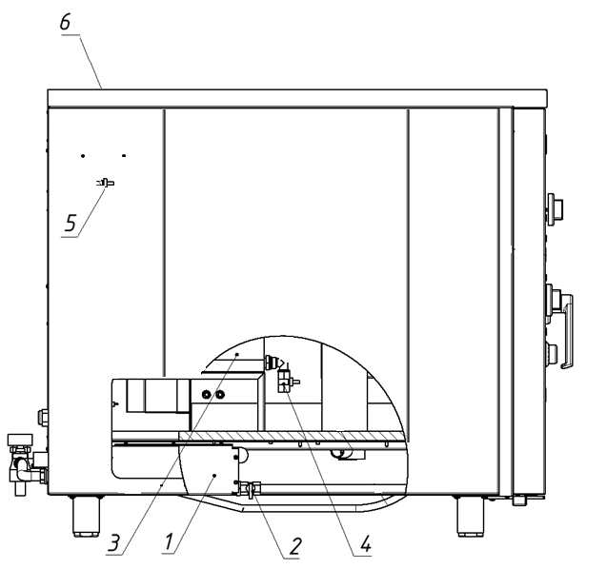
Рис.3
  - При длительном перерыве в работе установки необходимо слить воду из гидрозатвора (1) рис.3. Для этого необходимо снять стенку (8) рис.2,затем открыть кран слива из гидрозатвора (2) рис.3.
  - Очистку парогенератора от накипи проводить 1раз в 10дней, но не реже 1раза в месяц. Для этого отключают пароконвектомат. Сливают воду из парогенератора (3) через кран слива воды (4) рис.3. Открывают кран (5)воронки заливки промывочного раствора в парогенератор (6) рис.3 и заливают раствор для удаления накипи объемом 4 литра в воронку на крыше и включают режим чистого пара на 20 мин. В качестве раствора для удаления накипи можно приготовить раствор лимонной кислоты (50 г развести в 1,5 л воды), «Кумкумит» или пр. Для других средств от накипи раствор приготовить согласно руководству по использованию данного средства, т.е. рассчитать необходимое количество средства для удаления накипи из бойлера, исходя из объема воды в бойлере 4 литра.
  - Для удаления остатков моющего средства промыть парогенератор чистой водой не менее 2-х раз, включая режим чистого пара, после наполнения водой выключают режим чистого пара и сливают воду через сливной кран (4) рис.3.
Внимание ! Запрещается использовать для очистки едкие щелочи и концентрированные кислоты!
  - Ежедневная чистка рабочей камеры увеличит срок службы установки. Просушивайте рабочую камеру. При длительном перерыве в работе (на ночь) дверь камеры оставляйте приоткрытой. Аккуратное и бережное обращение с установкой и соблюдение требований настоящей инструкции, позволяет Вам успешно эксплуатировать ее длительное время.
- Возможные неисправности и способы их устранения.
Наименование неисправности | Вероятная причина | Методы устранения
Из дверцы установки капает вода и выходит пар. | 1.Дверца неплотно закрыта.  2.Изношено резиновое уплотнение. | 1.Плотно закрыть дверь, чтобы сработала защелка.  2.Заменить резиновое уплотнение.
Не работает подсветка | Перегорела лампочка. | Снять боковую стенку и заменить лампочку
Во время работы установки возникают шумы | Износились прокладки уплотнения вала вентиляторов. | Заменить прокладки уплотнения вала вентиляторов.
Не поступает вода в камеру для образования пара | 1.Закрыт кран подачи воды.  2.Засорилась трубка подачи воды.  3.Засорилась сетка фильтра воды | 1.Открыть кран подачи воды.  2.Снять и очистить трубку подачи воды.  3.Разобрать фильтр и прочистить сетку
Не вытекает вода из камеры | Засорился слив воды | Прочистить слив воды и гидрозатвор
Не работает установка после включения выключателя эл. сети (16). | 1.Выключен главный питающий автомат.  2.Сработал автомат эл. защиты. | 1.Включить главный питающий автомат.  2.Включить автомат эл. защиты.
В режиме “Пар” из воронки заливки промывочного раствора в парогенератор выходит пар. | Не закрыт кран 5 рис.3 | Закрыть кран
- Правила транспортировки и хранения.
  - До установки изделия у потребителя, оно хранится в заводской упаковке в отапливаемых и вентилируемых помещениях при температуре от +1°С до +40°С при относительной влажности воздуха не более 80%, при отсутствии в воздухе кислотных и других паров.
  - Складирование изделий в упаковке должно производиться не более чемв 1 ярус.
  - Упакованные изделия должны храниться по 3 или 5 группе условий хранения по ГОСТ15150-69.
  - Транспортирование изделия должно производиться в заводской упаковке в вертикальном положении высотой не более чем в 1 ярус, с предохранением от осадков и механических повреждений.
- Гарантии изготовителя.
  - Изготовитель гарантирует соответствие качества изделия требованиям действующей технической документации при соблюдении условий и правил хранения, транспортирования и эксплуатации, установленных в эксплуатационной документации.
  - На товар устанавливается гарантийный срок эксплуатации продолжительностью 12 (двенадцать) месяцев за исключением электронагревательных элементов, на которые устанавливается гарантийный срок 3 (три) календарных месяца, на петли устанавливается гарантийный срок 6 (шесть) месяцев. Гарантийный срок хранения изделия 6 (шесть) месяцев.
  - Гарантийный срок эксплуатации исчисляется с момента передачи товара Покупателю.
  - Гарантийный срок не продлевается на время, в течение которого товар не мог использоваться из-за обнаруженных в нем недостатков.
  - Гарантия не распространяется на следующие комплектующие товара: стекло закаленное, лампы накаливания, сигнальные индикаторы, плавкие вставки, уплотнительную резину.
  - Продавец производит гарантийный ремонт изделия в течение 20 (двадцати) рабочих дней с момента получения рекламации.
  - Гарантия не охватывает стоимости работ и запасных частей в следующих случаях:
– не предусмотренного настоящим руководством применения;
– выхода из строя частей, подверженных нормальному износу;
– механического повреждения изделия
– подключения в электросеть с параметрами, не соответствующими указанными в паспорте, а также отсутствия заземления изделия;
– повреждения изделия пожаром, наводнением или другим стихийным бедствием;
– транспортировки изделия в неправильном положении с нарушением правил перевозки.
  - Внимание! В случае выхода изделия из строя по причине использования жесткой и неочищенной воды, изделие гарантийному ремонту не подлежит. В случае, если электропроводность воды ниже значения, указанного в пункте 1.7, работоспособность системы управления не гарантируется.
  - Претензии по качеству изделия предъявляются продавцу товара в течение гарантийного срока.
  - Для определения причин поломки покупатель создает комиссию и составляет акт, в котором должны быть указаны:
– заводской номер изделия;
– дата получения изделия с предприятия-изготовителя и номер документа, по которому он был получен;
– дата ввода в эксплуатацию;
– описание внешнего проявления поломки
–какие узлы и детали сломались, износились, и т. д.
  - К рекламации следует приложить:
– заполненный гарантийный талон;
–акт о поломке;
-заполненный акт ввода в эксплуатацию.
  - Если в течение гарантийного срока изделие вышло из строя по вине покупателя, то претензии не принимаются.
  - Рекламация на детали и узлы, подвергшиеся ремонту не, предприятием-изготовителем и его официальными дилерами не рассматриваются и не удовлетворяются.
- Утилизация изделия.
  - Материалы, применяемые для упаковки изделия, могут быть использованы повторно или сданы на пункты по сбору вторичного сырья.
  - Изделие, подлежащее утилизации, необходимо привести в непригодность, обрезав шнур питания, и утилизировать в соответствии с действующим законодательством.

оп
ПАРОКОНВЕТОМАТ
ПАСПОРТ
ПКЭ/10Г.00.00.000ПС
1. ОСНОВНЫЕ СВЕДЕНИЯ ОБ ИЗДЕЛИИ
Пароконвектомат ПКЭ/10Г 00.00.000
№______________
заводской номер изделия
Дата выпуска___________________
2. СВИДЕТЕЛЬСТВО О ПРИЕМКЕ
Изделие изготовлено и принято в соответствии с действующей технической документацией и признано годным к эксплуатации
Мастер ОТК
М.П.___________________________________________
_____________
код продукции

Регистрационный талон
Организация _______________________________________________________________________________________
Адрес__________________________________________________________________________________
Руководитель___________________________________________________________________________
Контактный тел./факс_______________________________________________________________________________
Где было приобретено оборудование___________________________________________________________________________
КОРЕШОК ТАЛОНА
На гарантийный ремонт электрического аппарата
Модели ПКЭ/10Г
Талон изъят «___»____________________20_____г.
Механик_______________________________
(фамилия) (подпись)

Россия, г. Смоленск, ул. Шевченко 79

ТАЛОН
на гарантийный ремонт электрического аппарата
Заводской номер _________ и модель ПКЭ/10Г
Дата выпуска «___»___________________20___г.
Продан_________________________________________________________________
_________________________________________________________________
(наименование торгующей организации)
Дата продажи «______»____________________________20_____г.
Владелец и его адрес_________________________________________________________
_________________________________________________________
Подпись_________________________________
Выполнены работы по устранению неисправностей
_____________________________________________________________________________________________________________________________________________________________
«_____»________________20____г. Механик__________________
(подпись)
Владелец _________________(подпись)

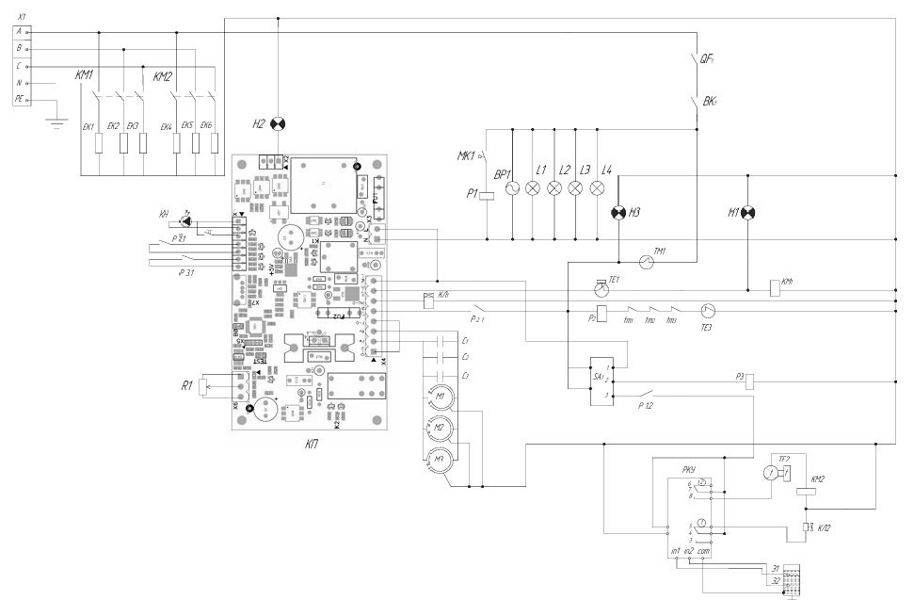
Приложение 1
Приложение 1
Пм Схема электрическая принципиальная пароконвектомата ПКЭ/Г с парогенератором

Обозначение | Наименование | Кол-во | Артикул
Х1 | Клеммник ТВ-2506 | 1
X2 | Клеммная колодка керамическая | 2
QF1 | Выключатель автоматический 3А | 1
ВК1 | Выключатель переключающий черный | 1
МК1 | Микровыключатель | 1
TМ1 | Таймер 120 min | 1
SA1 | Пакетный выключатель 16А | 1
TE1 | Термостат RST-320S 20F | 1
TE2 | Терморегулятор Еika 50-320 с ручкой (черный) | 1
ТЕ3 t⁰ | Терморегулятор ТК 24-26-1-320 | 1
M1, M2, М3 | Двигатель конв. печи | 3
С1, С2, С3 | Конденсатор (6.0 мкФ, 400 В) | 3
Н1, Н2,Н3 | Сигнальный индикатор красный | 3
КМ1 | Контактор КМН-2251025А 230В/АС31Н0 | 1
КМ2 | Контактор КМН 18 А | 1
КН1 | Кнопка антивандальная с подсветкой | 1
КЛ1, КЛ2 | Электромагнитный клапан 1Wx180 | 2
Л1, Л2,Л3,Л4 | Светильник BJB 25W | 4
ЕК1-ЕК3 | Блок ТЭН-5,3 кВт | 3
ЕК4-ЕК6 | Блок ТЭН-6,0 кВт | 3
Э1, Э2 | Электрод сухого хода | 2
РКУ | Реле контроля уровня РКУ | 1
Р1, Р2, Р3 | Реле РЭК 78/3 (+разъем РРМ78/3 для РЭК78/3 (модульный)) | 3+3
BP1 | Вентилятор №2 120х120х25 220В | 1
R1 | Переменный резистор 50кОм | 1
КП | Контроллер печи | 1

Приложение 2
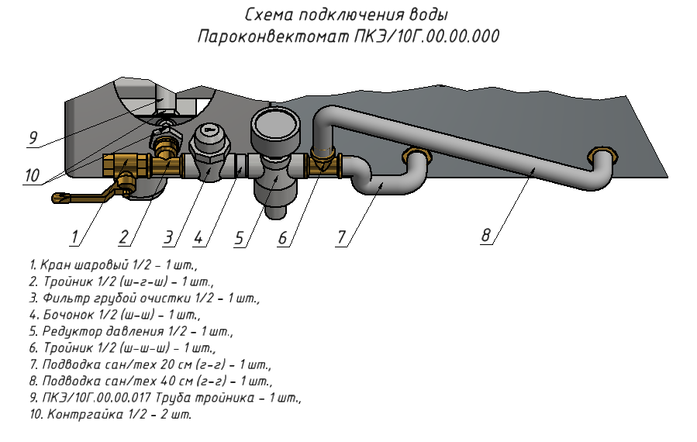
Приложение
Приложение 3

АКТ
ввода в эксплуатацию
Изделие
«Пароконвектомат c парогенератором ПКЭ/10Г»
Заводской номер __________________
Дата выпуска «___»__________ 20___ г.
Место установки_____________________________________________________________ ____________________________________________________________________________
(наименование предприятия, почтовый адрес, телефон)
Дата ввода в эксплуатацию «___»__________ 20___ г.
Кем проводился ввод в эксплуатацию изделия ________________________________________________________________________________________________________________________________________________________
(наименование организации, телефон)

Специалист, производивший ввод в эксплуатацию Представитель владельца изделия
________________________ ________________________ (подпись) (подпись)

________________________ ________________________ (инициалы, фамилия) (инициалы, фамилия)

«___»____________ 20___ г. «___»____________ 20___ г.

